Добрый день, 22 группа!

Продолжаем общаться дистанционно. Обязательно напишите конспект, выполните задания урока, домашнюю работу.
Я всегда с Вами на связи! Звоните! Пишите!
Жду Ваших ответов на адрес электронной почты nastenkapo2017@mail. ru
С уважением, Анастасия Владимировна

Тема урока: «Определенный интеграл» (2 часа)
Давайте вспомним!
- Какие интегралы нам уже знакомы?
- Приведите примеры.

Вы уже знакомы с неопределенными интегралами и, конечно, нетрудно предположить, что интеграл может быть и определенным. Сегодня мы будем говорить именно о нем!
Построим на плоскости график произвольной функции y(x), который полностью располагается выше оси Ох. Далее проведем две вертикальные линии, пересекающие ось Ох в некоторых точках a и b. В результате мы получим криволинейную трапецию, которая на рисунке закрашена штриховкой:

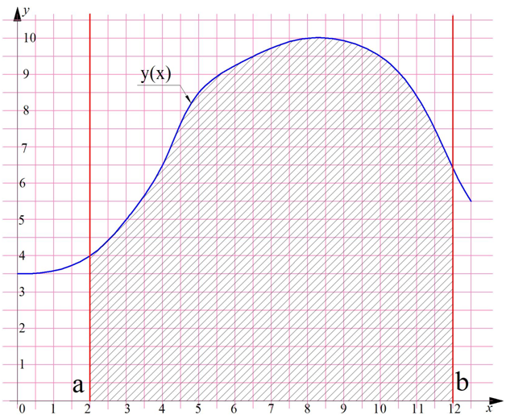
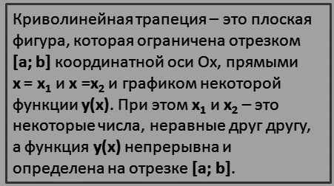

У каждой плоской фигуры есть площадь, и криволинейная трапеция – не исключение. Но как ее подсчитать? Есть приближенный способ подсчета.
Разобьём отрезок [a; b] на несколько более мелких отрезках и построим на каждом из них прямоугольник:

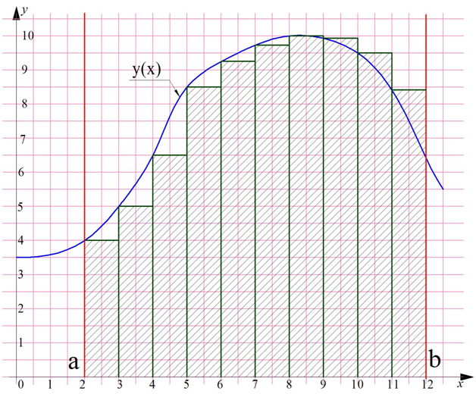
Обозначим площадь первого прямоугольника как S_{1,} площадь второго прямоугольника - S₂ и так далее. Обозначим те точки, на которых стоят стороны прямоугольника, как х₁, х₂, х₃ и так далее. Тогда значения функции в этих точках будут соответственно равны у (х₁), у (х₂), у (х₃) и так далее.
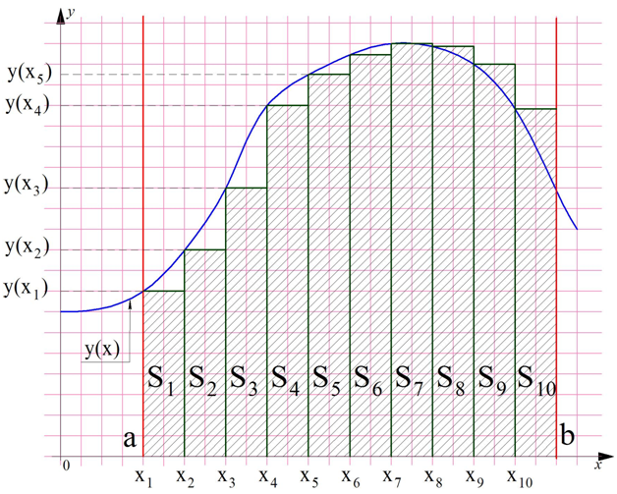
Согласитесь, площадь каждого прямоугольника подсчитать несложно – она равна произведению длины на ширину. Мы организовали разбиение на прямоугольники таким образом, что ширина у них одинакова. Обозначим ее как ∆х. Тогда площадь каждого отдельного прямоугольника равна:
Тогда общая площадь криволинейной трапеции приближенно будет равна сумме площадей всех прямоугольников:
,
где n – количество прямоугольников (на рисунке, расположенном выше, их -10, т.е. n =10).
Ясно, что чем больше число n, тем более точное приближение мы получим. Например, если разбить трапецию не на 10, а на 20 прямоугольников, то получим следующую картину:

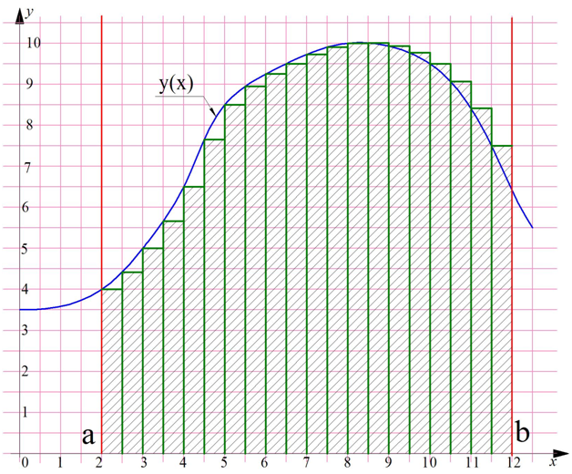
Обратите внимание, что ширина каждого прямоугольника, то есть величина ∆х, уменьшилась.
При росте числа n ошибка при оценке площади трапеции будет уменьшаться и стремиться к нулю. Поэтому в предельном случае, когда n стремиться к бесконечности, в формуле (1) вместо знака приближенного равенства можно поставить знак «равно». При этом величина ∆х будет становиться бесконечно малой. В математике, для таких величин, вместо символа ∆ принято использовать букву d, то есть вместо ∆х мы напишем dx. С учетом этого формула (1) примет вид:

В правой части стоит сумма бесконечного числа слагаемых. У нее есть специальное название – определенный интеграл. Ясно, что величина этой суммы будет завесить от чисел a и b. Поэтому обозначение интеграла выглядит так:
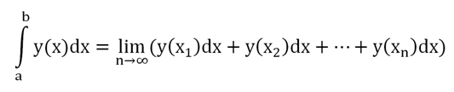
Обозначение очень похоже на неопределенный интеграл. Единственное отличие – это появление чисел a и b, которые определяют боковые границы трапеции. Число называют b верхним пределом интегрирования, а число a – нижним пределом интегрирования.
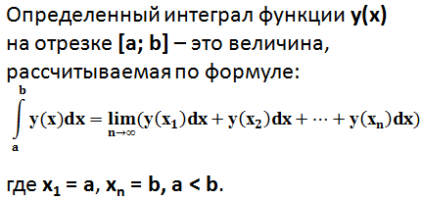
Геометрический смысл определенного интеграла заключается в том, что он равен площади криволинейной трапеции, ограниченной графиком функции у(х) и вертикальными прямыми, проходящими через точки a и b.

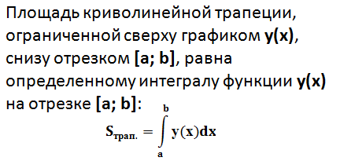
Запишите следующую тему!!!
«Формула Ньютона—Лейбница»
Что значит решить определенный интеграл? Решить определенный интеграл – это значит, найти число.
Как же вычислить определенный интеграл? С помощью формулы Ньютона-Лейбница:

Давайте рассмотрим этапы решения определенного интеграла:
1) Сначала находим первообразную функцию F (x) (неопределенный интеграл). Обратите внимание, что константа C в определенном интеграле не добавляется.
Обозначение является чисто техническим, и вертикальная палочка не несет никакого математического смысла, по сути – это просто отчёркивание.
Зачем нужна сама запись ? Подготовка для применения формулы Ньютона-Лейбница.
2) Подставляем значение верхнего предела в первообразную функцию:
F (b)
3) Подставляем значение нижнего предела в первообразную функцию:
F (a)
4) Рассчитываем (без ошибок!) разность F (b)- F (a), то есть, находим число.

Пример1. Вычислим:
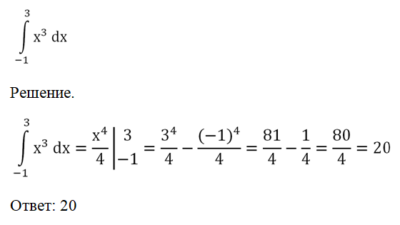

На следующем уроке мы продолжим изучение данной темы, а вы изучите конспект и выполните домашнее задание
Домашнее задание!!!
Вычислите определенный интеграл:
